一、判断题
1、在遗传算法所有的编码方案中，十进制编码方案能够取得最大的模式数。 （ × ）
2、简单感知器仅能解决一阶谓词逻辑和线性分类问题，不能解决高阶谓词和非线分类问题。 （ √ ）
3、BP算法是在无导师作用下，适用于多层神经元的一种学习方法。 （ √ ）
4、专家控制系统与传统计算机“应用程序”最本质的区别是专家系统所要解决的问题一般是具有算法解的。 （ × ）
5、基于BP算法的网络的误差曲面有且仅有一个全局最优解。 （ × ）
6、对于前馈网络而言，网络的用途确定了，隐含层的数目也就确定了。 （ × ）
7、对于模式H = *1****0而言，其位数为2，而定义长度为5。 （ √ ）
8、对连续HOPFIELD网络而言，无论网络结构是否对称，都能保证网络稳定。 （ × ）
9、竞争学习的实质是一种规律性检测器，即是基于刺激集合和哪个特征是重要的先验概念所构造的装置，发现有用的部特征。 （ √ ）
10、人工神经元网络和模糊系统的共同之处在于，都需建立对象的精确的数学模型，根据输入采样数据去估计其要求的决策，这是一种有模型的估计。 （ × ）
二、简答题
1、智能控制系统有哪些类型？
2、简述遗传算法的主要特点
遗传算法是一类可用于复杂系统优化的具有鲁棒性的搜索算 法，与传统的优化算法相比，主要有以下特点： 遗传算法以决策变量的编码作为运算对象。传统的优化算文 法往往直接决策变量的实际植本身，而遗传算法处理决策变量的章 某种编码形式，使得我们可以借鉴生物学中的染色体和基因的概念，可以模仿自然界生物的遗传和进化机理，也使得我们能够方 便的应用遗传操作算子 遗传算法直接以适应度作为搜索信息，无需导数等其他辅 助信息。遗传算法使用多个点的搜索信息，具有隐含并行性。遗传算法使用概率搜索技术，而非确定性规则。
3、简述神经网络在控制中的四种应用方式
4、简述专家控制系统与专家控制器的联系与区别
5、简述遗传算法的基本原理
三、计算题
1. 设论域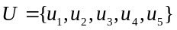，且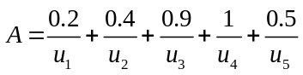,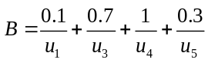试求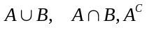（补集），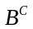（补集）
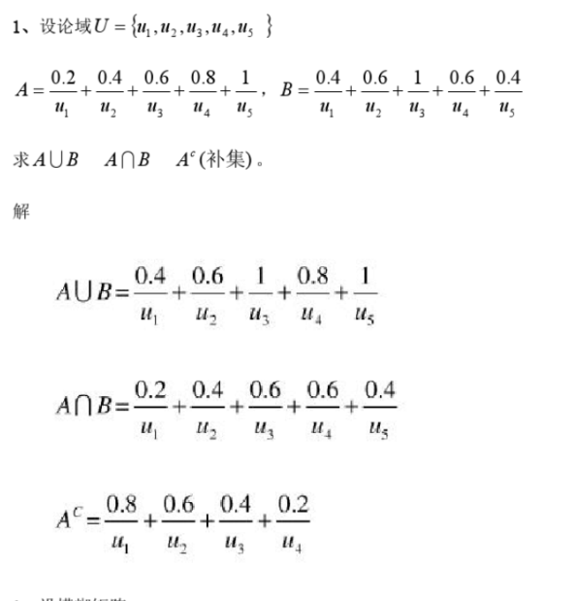
2. 设有两个模糊关系，试求出Q与R的复合关系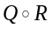
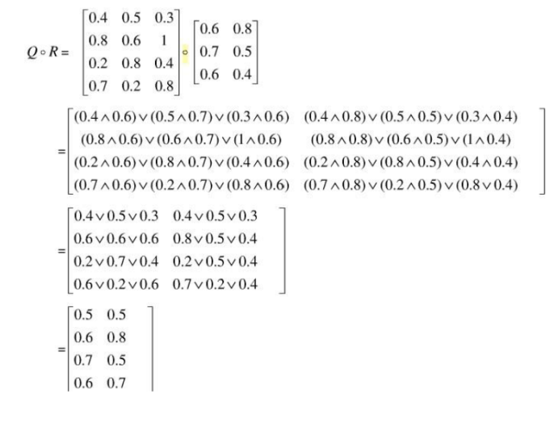
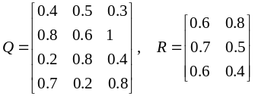
3. 假设在第0代，有一个种群含有如表1所示的染色体和适应值，设变异概率为Pm=0.05，交叉概率为Pc=0.9，计算在第一代模式为****1的期望数，以及在第一代模式为1**0*的期望数。
 | 染色体 |  |  |  |  | 适应值
1 | 1 | 0 | 0 | 0 | 1 | 20
2 | 1 | 1 | 1 | 0 | 0 | 10
3 | 0 | 0 | 0 | 1 | 1 | 5
4 | 0 | 1 | 1 | 1 | 0 | 15
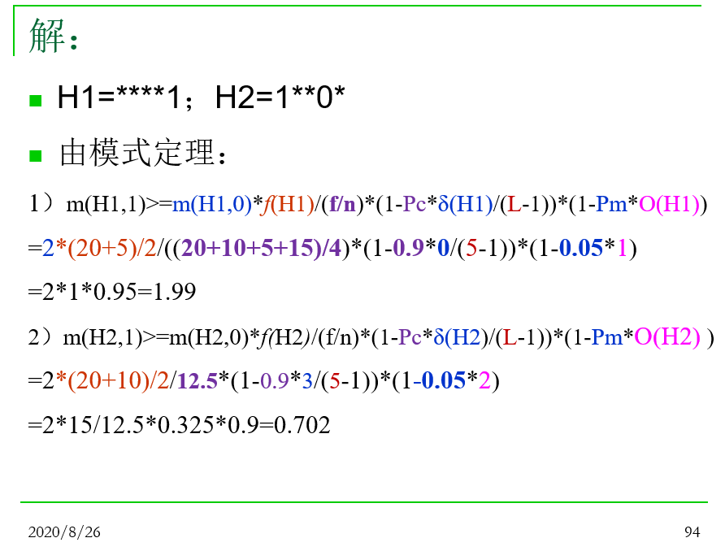

4. 最大隶属度法和重心法去模糊（PPT例子）

